Приложение 4
Информация об участии в эксперименте для размещения на официальных сайтах выбранных для эксперимента общеобразовательных школ и детских садов
Вологодская область вошла в 30 пилотных регионов страны по проведению эксперимента по внедрению системы оценки гражданами качества и условий оказания услуг организациями социальной сферы с использованием ЕПГУ.
В эксперименте участвуют 160 общеобразовательных организаций и 150 дошкольных образовательных учреждений области.
С 1 января 2026 года родителям (законным представителям) воспитанников детских садов и учащихся школ - получателям услуг предоставлена возможность оценить качество и условия оказания услуг образовательными организациями по факту их получения посредством заполнения анкеты на платформе обратной связи ЕПГУ.
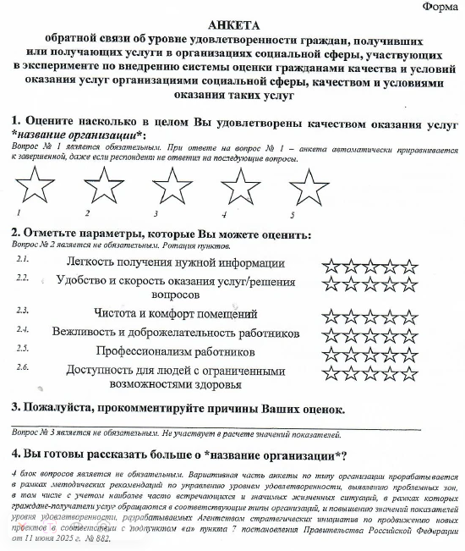

Анкета включает в себя вопросы, отражающие удовлетворенность граждан-получателей услуг качеством и условиями получения услуг, оказываемых организациями по 5- балльной шкале.
Возможность заполнить анкету на платформе обратной связи единого портала предоставляется родителям (законным представителям), получателям услуг, имеющим подтвержденную учетную запись на едином портале.
Информирование родителей (законных представителей) о возможности заполнить анкету будет осуществляться автоматически путем направления уведомления в личный кабинет единого портала получателям услуг.
Участие родителей (законных представителей) – получателей услуг в эксперименте является добровольным.
Просьба к родителям (законным представителям) – при получении услуг заполнить анкету. Ваша оценка поможет повысить качество и эффективность оказания услуг.

